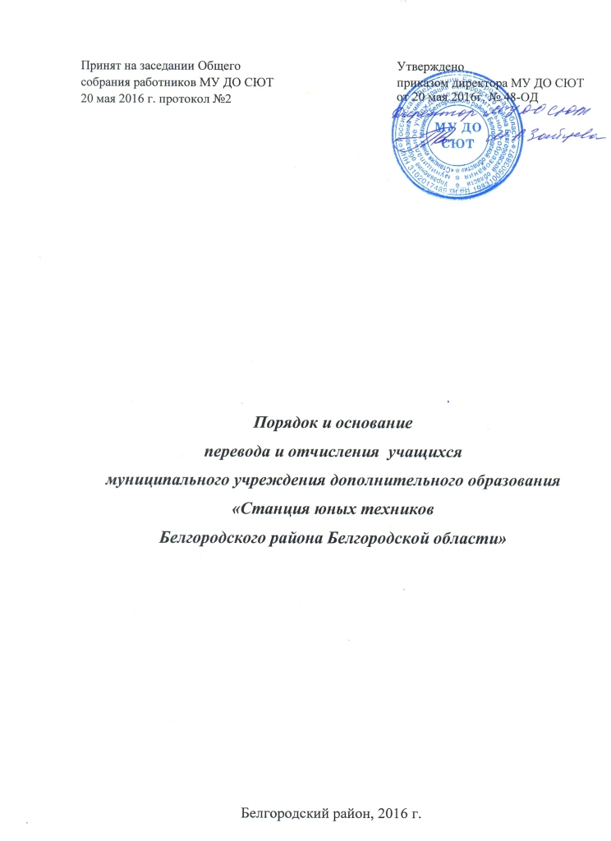
- Общие положения

1.1. Настоящий «Порядок и основания перевода и отчисления учащихся муниципального учреждения дополнительного образования «Станция юных техников Белгородского района Белгородской области» (далее по тексту - Порядок) разработан в соответствии с законом «Об образовании в Российской Федерации» от 29 декабря 2012 года № 273-ФЗ (ч. 2 ст. 30; ч. 2 ст. 62) и письмом Министерства образования и науки Российской Федерации «О Федеральном законе «Об образовании в Российской Федерации» от 01 апреля 2013 г. № ИР-170/17 (п.19.34).
1.2. Данный Порядок регламентирует правила перевода учащихся, порядок и основания их отчисления из муниципального учреждения дополнительного образования «Станция юных техников Белгородского района Белгородской области» (далее по тексту – Учреждение), а также порядок оформления приостановления или прекращения отношений между Учреждением и учащимися и (или) родителями (законными представителями) несовершеннолетних обучающихся.

- Цели и задачи

2.1. Целью Порядка является создание условий, обеспечивающих соблюдение прав ребенка на получение дополнительного образования.
2.2. Задачи:
2.2.2. Определить механизм перевода, отчисления учащихся в Учреждение в части, не урегулированной законодательством Российской Федерации.
2.2.3. Определить алгоритм действия должностных лиц и родителей (законных представителей) при переводе, отчисление учащихся в Учреждении.

- Отчисление учащихся

3.1. За неисполнение или нарушение Устава Учреждения, правил внутреннего распорядка для учащихся, иных локальных нормативных актов по вопросам организации и осуществления образовательной деятельности к учащимся могут быть применены меры дисциплинарного взыскания - замечание, выговор, отчисление из Учреждения.
3.2. Меры дисциплинарного взыскания не применяются к учащимся с ограниченными возможностями здоровья (с задержкой психического развития и различными формами умственной отсталости).
3.3. Не допускается применение мер дисциплинарного взыскания к учащимся во время их болезни, каникул.
3.4. При выборе меры дисциплинарного взыскания Учреждение учитывает тяжесть дисциплинарного проступка, причины и обстоятельства, при которых он совершен, предыдущее поведение учащегося, его психофизическое и эмоциональное состояние, а также мнение совета учащихся, совета родителей.
3.5. По решению Учреждения за неоднократное совершение дисциплинарных проступков, предусмотренных уставом, допускается применение отчисления несовершеннолетнего учащегося из Учреждения, как меры дисциплинарного взыскания. Отчисление несовершеннолетнего учащегося применяется, если иные меры дисциплинарного взыскания и меры педагогического воздействия не дали результата и дальнейшее его пребывание в Учреждении оказывает отрицательное влияние на других учащихся, нарушает их права и права работников Учреждения, а также нормальное функционирование Учреждения.
3.6. Учреждение незамедлительно обязано информировать ребёнка и родителей (законных представителей) о решении педагогического совета о факте отчисления, как мере дисциплинарного взыскания.
3.7. Решение об исключении детей-сирот и детей, оставшихся без попечения родителей, принимается с согласия комиссии по делам несовершеннолетних и защите их прав и органа опеки и попечительства.
3.8. Образовательные отношения прекращаются в связи с отчислением учащегося из Учреждения в следующих случаях:
- в связи с получением образования (освоение дополнительной общеобразовательной (общеразвивающей) программы);
- при наличии медицинского заключения о состоянии здоровья учащегося, препятствующем его дальнейшему обучению;
- по желанию учащегося или на основании мотивированного ходатайства родителей (законных представителей);
- ликвидация Учреждения;
- прекращение действия или аннулирование лицензии на право осуществления образовательной деятельности;
- за невыполнение дополнительной общеобразовательной (общеразвивающей) программы.
3.9. Отчисление учащихся производится приказом директора на основании решения педагогического совета Учреждения.
3.10. Отчисление учащихся по заявлению учащегося или родителей (законных представителей) не требует решения педагогического совета и производится только приказом директора.

4. Порядок перевода учащихся

4.1. Учащиеся, освоившие в полном объеме учебный план дополнительной общеобразовательной (общеразвивающей) программы текущего учебного года, переводятся на следующий год обучения приказом директора на основании решения педагогического совета и результатов промежуточной аттестации учащихся.
4.2. В отдельных случаях с учетом индивидуальных особенностей учащегося на основании заявления родителей (законных представителей) по решению педагогического совета, в порядке исключения, допускается повторное обучение ребенка в том же году обучения.
4.3. При прекращении обучения в Учреждении родителям (законным представителям) несовершеннолетнего учащегося или совершеннолетнему учащемуся могут выдаваться следующие документы:
- Справка об окончании обучения выдается лицам, обучающимся в Учреждении, по итогам обучения по дополнительным общеобразовательным (общеразвивающим) программам. (Приложение 1);
- Справка о периоде обучения, выдается лицам прошедшим обучение и освоившим часть образовательной программы и (или) отчисленным из Учреждения (Приложение 2).

Приложение 1

Российская Федерация
Белгородская область
Управление образования администрации
Белгородского района
Муниципальное учреждение
дополнительного образования
«СТАНЦИЯ ЮНЫХ ТЕХНИКОВ
БЕЛГОРОДСКОГО РАЙОНА БЕЛГРОДСКОЙ ОБЛАСТИ»
308501, п. Дубовое, ул. Ягодная, 3А
тел.: 39-87-18 untexnik@mail.ru
____________ ._№_______
На № _____ от _____________ г.

СПРАВКА ОБ ОБУЧЕНИИ

Справка дана____________________________________________________
(фамилия, имя, отчество учащегося)
(дата рождения «___» __________г.) в том, что он (а) закончил (а) обучение по дополнительной общеобразовательной (общеразвивающей) программе «____________________________________» в творческом объединении «____________________________________» МУ ДО СЮТ.
Объём учебной нагрузки за период обучения составил:______________ часов.

Справка дана для предоставления по месту требования.

Директор МУ ДО СЮТ ___________ /___________/
М.П. (подпись) (Ф.И.О.)

Приложение 2
Российская Федерация
Белгородская область
Управление образования администрации
Белгородского района
Муниципальное учреждение
дополнительного образования
«СТАНЦИЯ ЮНЫХ ТЕХНИКОВ
БЕЛГОРОДСКОГО РАЙОНА БЕЛГРОДСКОЙ ОБЛАСТИ»
308501, п. Дубовое, ул. Ягодная, 3А
тел.: 39-87-18 untexnik@mail.ru
____________ ._№_______
На № _____ от _____________ г.

СПРАВКА О ПЕРИОДЕ ОБУЧЕНИЯ

Справка дана____________________________________________________
(фамилия, имя, отчество обучающегося)
дата рождения «___» __________г. в том, что он (а) в период с «____» ______20__г. по «___» _______20__г. обучался (ась) в творческом объединении «____________________________________» МУ ДО СЮТ по дополнительной общеобразовательной (общеразвивающей) программе «____________________________________».
Объём учебной нагрузки за период обучения составил:______________ часов.

Справка дана для предоставления по месту требования.

Директор МУ ДО СЮТ ___________ /___________/
М.П. (подпись) (Ф.И.О.)

